МБУК «ЦБС» Красносулинского городского поселения

ЦГБ им.М.Шолохова

Информационно-библиографический отдел

**Продвижение чтения в электронном пространстве**

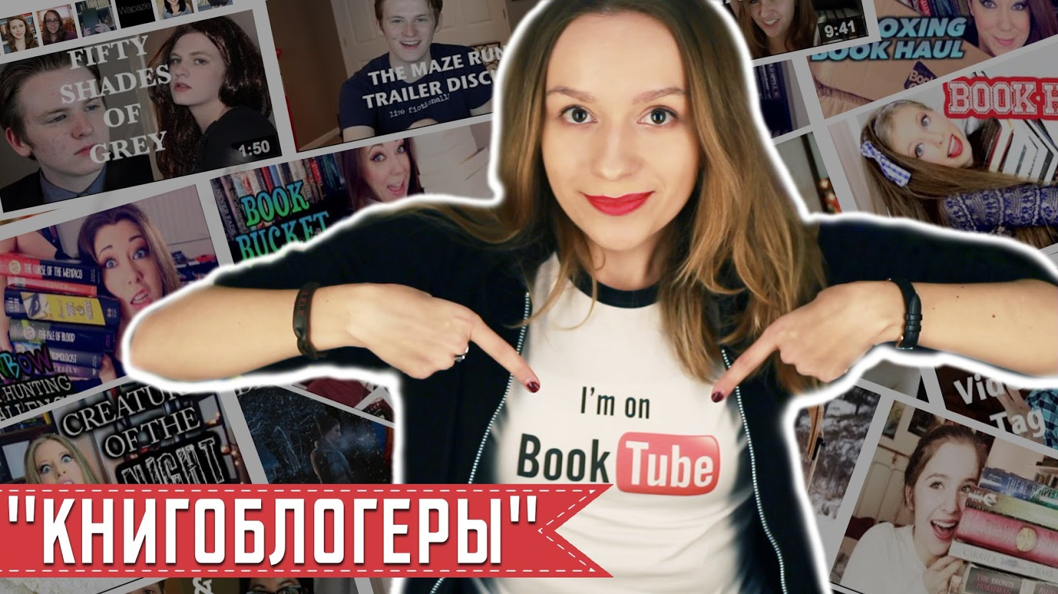

Методическая консультация

г.Красный Сулин

2023 г.

Уважаемые коллеги!

Популяризация чтения — одна из главных задач библиотекаря. В современном мире все чаще она реализуется в интернете. Рассмотрим методы привлечения читателей с использованием электронных ресурсов.

Информационная поддержка

Современной библиотеке важно не просто организовать и провести мероприятие, но и оказать событию информационную поддержку в интернете.

Выстроить эффективную коммуникацию с читателями помогают диджитал-инструменты: email-рассылки, сайты мероприятий, презентации и прочие анонсы, видеоролики и другой популярный контент в соцсетях. Это важное направление деятельности библиотек.

Самые эффективные формы привлечения внимания читателей — визуальные. Зрелищная информация лучше воспринимается аудиторией. Библиотеки применяют для этого разные форматы: таймеры обратного отсчета времени до мероприятия, медиапутешествия, литературные карты, презентации, флешмобы и прямые трансляции в соцсетях, буктрейлеры, видеообзоры.

Библиотекари присоединяются к международному движению ютуб-блогеров, которые снимают видеоролики о прочитанных книгах. Кто лучше, чем библиотекарь, может рассказать о книге? В создание таких видео специалист вкладывает не просто свой любительский опыт прочтения, но и профессиональный: глубокие знания литературы, авторского стиля, умение проводить анализ текста.

Очень полезным для нас в качестве опыта послужит Буктьюб. Это каналы на YouTube, где авторы делают обзоры на книги и различные подборки по разным книжным тематикам.

Для примера можете просмотреть вот эти каналы. Некоторые из них очень высокого уровня.

Но есть и такие, посмотрев которые вы поймете, что мы можем гораздо лучше!

1. YouTube-канал Калинкин! и шоу "Что бы мне поделать, только бы не почитать".

@mutaboring605 тыс. подписчиков

Ведущие и авторы - Женя Калинкин, бывший участник СметаныТВ (это один из самых популярных развлекательных каналов на русскоязычном ютубе) и Даша Касьян, филолог.

В каждом выпуске она рассказывает о конкретной книге и объясняет, почему с ней нужно познакомиться.

Почему это смотрят:

интересная подача в форме дружеского диалога и обсуждения

тонкий юмор

взгляд на литературу не с той точки зрения, которой всех учили в школе

все просто и прямо, бывает даже нецензурно, но зато эмоционально и душевно

нет научных терминов и объяснения одной и той же темы по полчаса, но это не делает шоу не познавательным.

Красиво и круто снято, но мне было скучновато.

Вот ссылка: <https://www.youtube.com/channel/UC7AfybgBq2g_c9C9Ynyru8Q/featured>

1. Читалочка — канал Полины Парс про книги и окололитературные вещи. Блогер ведет канал с 2015 года. Здесь вы найдете обзоры на современные и классические книги. Девушка делится со своими подписчиками честным мнением, рассказывает книжные новости и размышляет на актуальные темы, тематические подборки, ретро обзоры самых популярных книг разных лет.

Понравилось, кратко по существу.

Аудитория канала: 191 тысяча подписчиков.

<https://www.youtube.com/watch?v=qXYV_-dws_0>

1. Anthony Uly

@AnthonyUly1,14 млн подписчиков

Очень популярный канал с оригинальными обзорами на книги. Блоггер делает обзоры на самые популярные и нашумевшие книги. В основном он их критикует и довольно жестко. Я посмотрела обзоры на те книги, которые читала я – действительно, я сним совершенно согласна, к тому же, похоже, что парень действительно их читал. Этот канал смотрите иногда, будете знать, что сейчас в тренде и что читает молодежь, потому что мы не получаем этих книг и безнадежно отстаем.

Весело, интересно, но тоже можно бы покороче.

<https://www.youtube.com/@AnthonyUly>

1. UncleShurik

Это искренние, без лишних эмоций и толерантных недоговорок обзоры на плохие книги, издающиеся в России. Автор видео честно и по-житейски просто, бывает даже жестко, дает характеристики произведениям.

Понравилось. Тут ничего особенного, любой из вас мог бы снять такое.

219 тыс. подписчиков <https://www.youtube.com/@UncleShurik>

1. На волнах классики

@user-hw2ud7oi5f3,71 тыс. подписчиков

Николай Боголюбов - физик по образованию , работает на физическом факультете МГУ. Классическая литература – это его хобби и он делает такие видеообзоры. Ясно, что не профессионал, не понятно, почему его смотрят так много людей.

<https://www.youtube.com/@user-hw2ud7oi5f/about>

1. GingerInBooks

@GingerInBooks 8,51 тыс. подписчиков

Ира работает в книжном издательстве, каждый ее выпуск – это профессионально, литературоведческий разбор какой-либо книжной новинки. вооружившись знанием истории и теории литературы. Для обычного читателя может оказаться местами сложной, но чрезвычайно полезной и познавательной, а для профессионалов – общение с умным, воспитанным единомышленником.

<https://www.youtube.com/@GingerInBooks>

1. Book lover

@booklover2458 717 подписчиков

Интересно тем, что автор канала – совсем юная девочка-подросток. Book lover интересен читающим подросткам, поскольку Юлия берет для обзоров литературу, интересную прежде всего ей самой в настоящее время. Это качественная фантастика, поэзия и книги о проблемах молодежи. В общем, Юлия – замечательный подрастающий книголюб.

<https://www.youtube.com/@booklover2458/about>

Составитель Сурова Н.А.